国語学入門レポート

人文学部日本文学科

J10N100　高橋　リサ

若者における方言の認識について（調査）

# 調査目的

　大学入学のため地元である岡山を離れ、東京に出てきたが、学校やアルバイト先で他地域出身の人と話をするとき、自分の言葉の中に方言が混じっていることをよく指摘される。自分が方言だと思っていない言葉について指摘されることに驚き、方言として認識できていない言葉にどのようなものがあるか興味を持つようになった。

　そこで、岡山県岡山市在住の若者を対象に、方言として認識できていない言葉にどのようなものがあるかを調査した。若者の中で方言が廃れているといわれることがよくあるが、本当にそうなのかを考察してみた。

# 調査方法

　方言（岡山弁）の特徴的な語彙を使った例文を15題作成し、この例文を標準語に翻訳してもらうアンケートを実施した。

* 調査期間：2018年8月1日～8月20日
* 調査対象：岡山県岡山市出身・在住の10～20代の男女100人
* 調査方法：記述式の調査票（別紙：〈参考〉調査票）に記入

# 調査結果

　被験者の属性は、次のとおりである。

表 1　被験者の属性

|  |  |  |  |  |  |
| --- | --- | --- | --- | --- | --- |
| 属性 | 10代 | | 20代 | | 合計 |
| 男 | 女 | 男 | 女 |
| 被験者数 | 24 | 26 | 25 | 25 | 100 |

　今回の調査では方言で作成した例文（15題）を、標準語に翻訳してもらった。この回答結果の中で、方言を正しく標準語に翻訳できた場合、方言として認識されていると考える。反対に、正しく標準語に翻訳されなかったり、翻訳できなかったりした場合、方言として認識されていないと考えることとする。

　各語彙が方言として認識されているかどうかは、次のとおりであった。

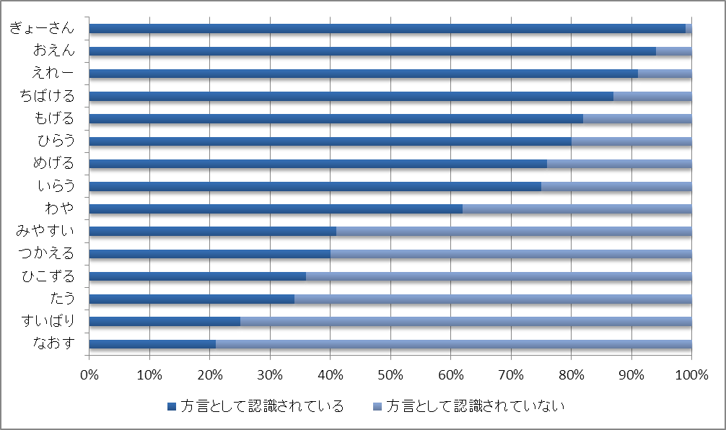

図 1　各語彙の方言としての認識

　方言として認識されにくかった「なおす」[1]「たう」[2]「ひこずる」[3]「つかえる」[4]「みやすい」[5]といった言葉は、「方言だとは知らなかった」「周囲でも通常使っている」などの感想があった。これらの言葉は、岡山弁の特殊な語彙ではあるが、岡山弁の特徴（連母音が融合するなど）が含まれていないため、一見して標準語と勘違いしやすいと考えられる。

　さらに、「すいばり」[6]は、「この言葉以外どう表現していいのかわからない」といった感想が多かった。これは、メディアで耳にする機会がないためではないかと考えられる。

　また反対に、「ぎょーさん」[7]「おえん」[8]「えれー」[9]などは、いかにも方言らしい音を持っているためか、方言であることに気づく割合は非常に高い。

# 考察

　調査結果から、若者は方言を認識し、標準語に翻訳できる能力を有していると言える。ただし、メディアで標準語の表現を耳にしない語彙に関しては、生活環境下で使われる方言を標準語と認識し、方言を方言として認識できていない傾向がある。

　つまり、若者が使用している言語は、「メディアから受ける標準語の影響」と「生活環境から受ける方言の影響」を受けていることがわかる。若者は、両親の教育や地域の人々との交流を通して方言を習得しながら、メディアを通じて標準語を習得していると言える。

図 　若者が使用している言語の影響元

　若者の間で方言は廃れたと言われているが、実際にはメディアなどの影響から方言は格好悪いと感じ、自発的に使おうとする機会がないだけではないかと考えられる。若者は標準語と方言を一定のレベルで使いこなしていると言える。

〈参考〉調査票

次の文章を、日常使用している標準語に翻訳してください。

|  |  |  |
| --- | --- | --- |
| **番号** | **文章** | **解答** |
| 1 | 手にすいばりが刺さって痛い。 |  |
| 2 | 机をひこずらずに運んでください。 |  |
| 3 | ちばけずに勉強しなさい。 |  |
| 4 | この時計、めげとるよ。 |  |
| 5 | 新聞をなおしておいてください。 |  |
| 6 | 棚の上の箱に手がたわん。 |  |
| 7 | 今年もぎょーさん桃が取れたね。 |  |
| 8 | 試験の前は徹夜つづきで、えれーね。 |  |
| 9 | この間の国語の試験はみやすかった。 |  |
| 10 | おじいさんの壺をいらっちゃいけん。 |  |
| 11 | いたずらばかりしちゃおえん。 |  |
| 12 | エコバックの取っ手がもげそうだ。 |  |
| 13 | 寝起きで頭がわやになっとるよ。 |  |
| 14 | 道で財布をひらった。 |  |
| 15 | 道が車でつかえとって遅れた。 |  |

1. 「片づける」という意味
2. 「届く」という意味
3. 「引きずる」という意味
4. 「詰まる」という意味
5. 「簡単」という意味
6. 「手や指に刺さるトゲ」という意味
7. 「たくさん」という意味
8. 「ダメ」という意味
9. 「疲れる」という意味